**Teelichthalter zu Mariä Lichtmess basteln**

**Was Ihr braucht:**

* ein Papier DIN-A5 (Heftgröße)
* es kann gelbes Tonpapier sein, besonders schön sieht auch Goldfolie aus
* als Unterlage ein Karton circa 11 x 11 cm
* 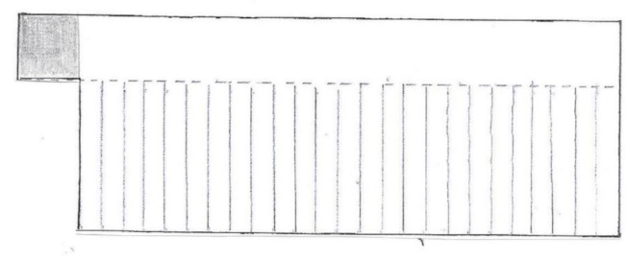Schere
* Kleber
* Bleistift
* Lineal
* Brieföffner oder etwas ähnliches
* ein Teelicht

**Bastelanleitung Schritt für Schritt**

So soll die Vorlage für den Teelichthalter aussehen.  
Insgesamt 14 cm lang und 5 cm hoch.  
  
Ecke oben links: 1,5 cm mal 1,5 cm  
Streifen: jeweils 0,5 cm breit, alle Streifen 3,5 cm hoch.  
  
Das dunkle Viereck ist später die Klebelasche.

Mit dem Lineal und dem Brieföffner fahrt Ihr die gestrichelte Linie nach - den breiten Streifen - damit sich die Strahlen nachher besser auffalten.  
  
Gerne könnt Ihr den Rand und die Streifen mit farbigen Mustern bemalen.

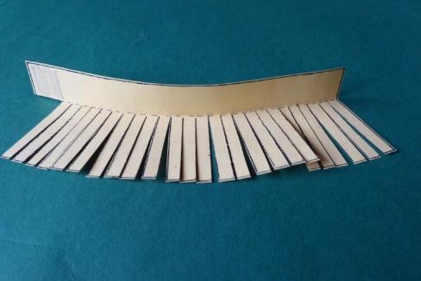

Schneidet nun das Viereck an der schwarzen

Linie aus und faltet es ein wenig um.

Schneidet dann die einzelnen Streifen bis zur Faltlinie ein.

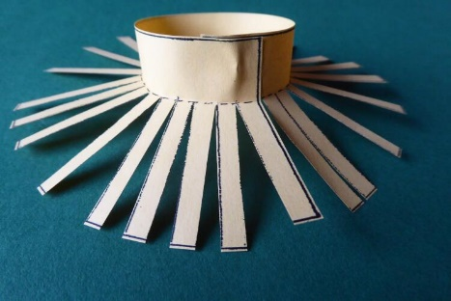

Bestreicht die Klebelasche mit Kleber und klebt den

oberen Rand zu einem Ring.

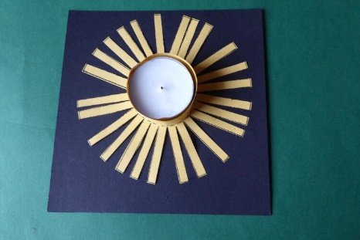Stellt nun den Halter auf den Karton. Drückt die Strahlen fest auf den Karton und klebt einige Strahlen fest. Ihr müsst nicht alle festkleben.  
  
Stellt zum Schluss das Teelicht in den Halter